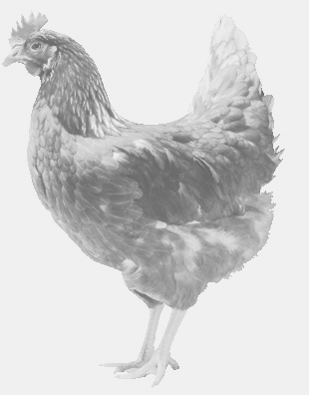
firma SVOBODA – Lučice
drůbežárna Mírovka, Vadín, 569489358, 777989857
CHOVNÉ KUŘICE
barva červená a černá
Stáří: 13 týdnů
Cena: 135,- Kč/kus
Úterý 10. dubna 2018
11.10 h. - Syrovátka
U obecního úřadu
Možno objednat: 569489358
svoboda.lucice@seznam.cz

